[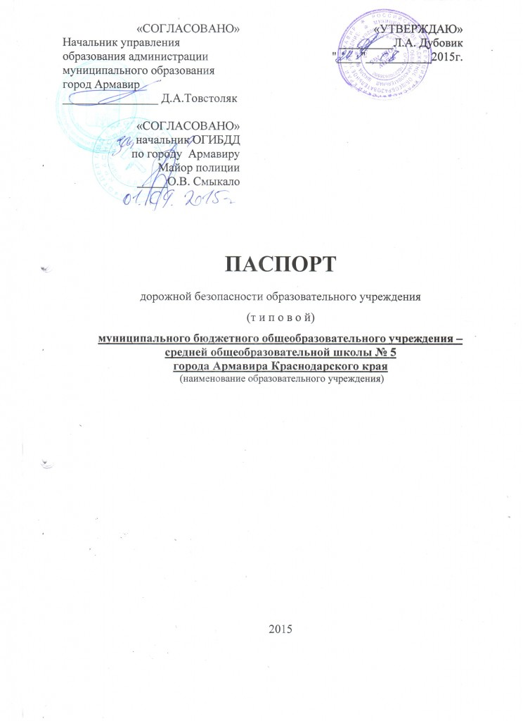](http://school5.armavir.kubannet.ru/wp-content/uploads/2014/10/11.jpeg)

[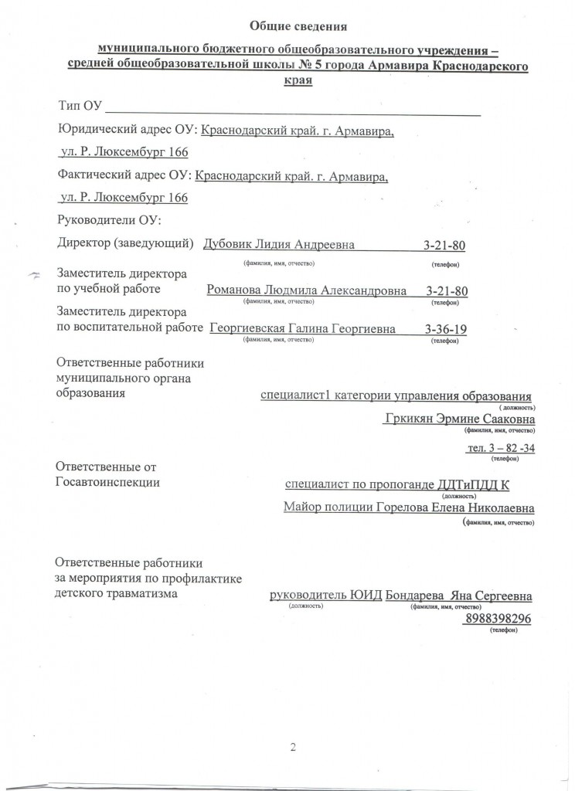](http://school5.armavir.kubannet.ru/wp-content/uploads/2014/10/22.jpg)

[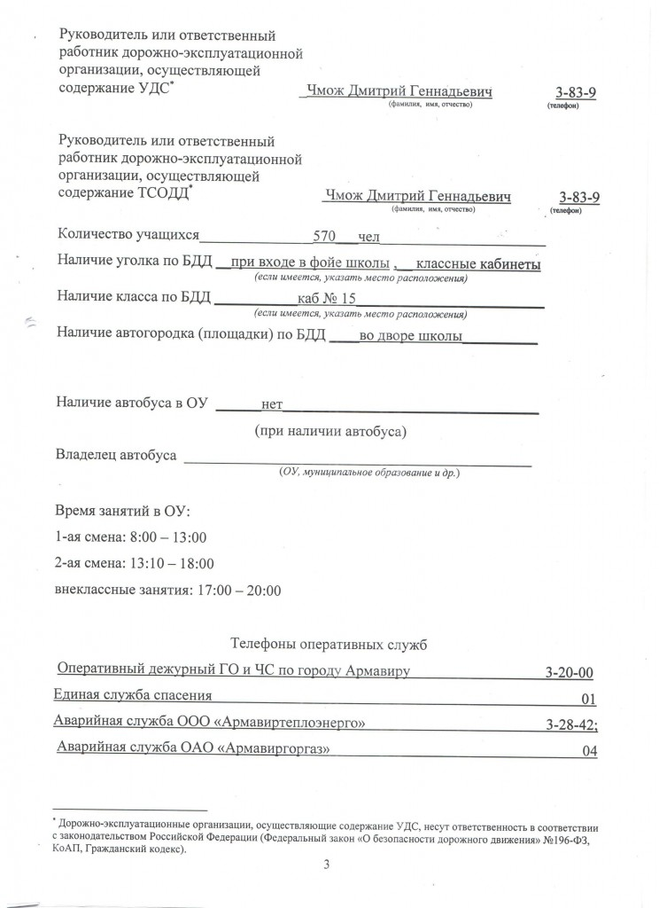](http://school5.armavir.kubannet.ru/wp-content/uploads/2014/10/333.jpg)

[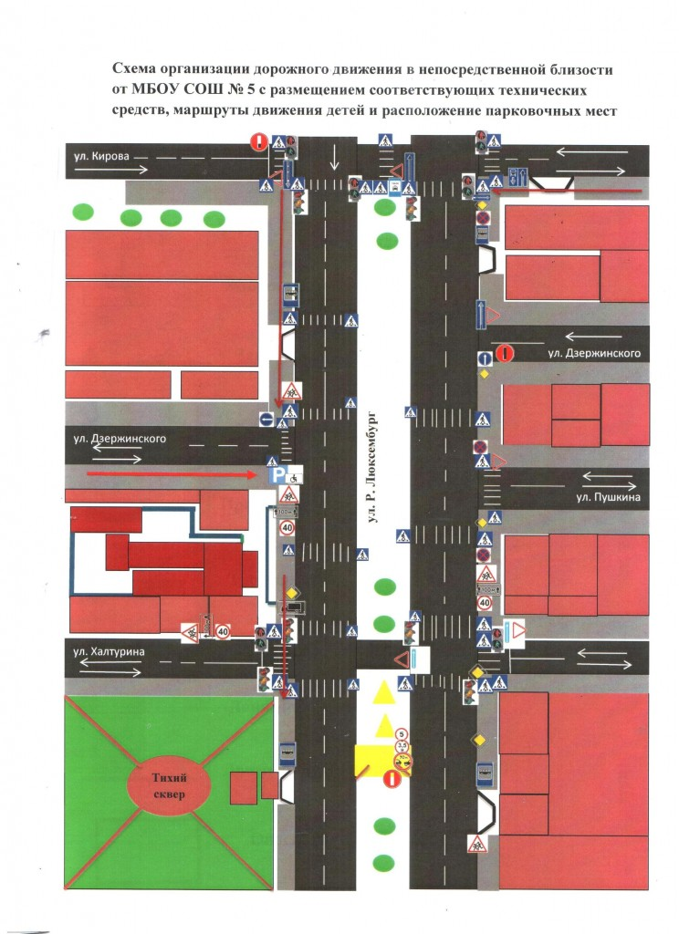](http://school5.armavir.kubannet.ru/wp-content/uploads/2014/10/444.jpg)

[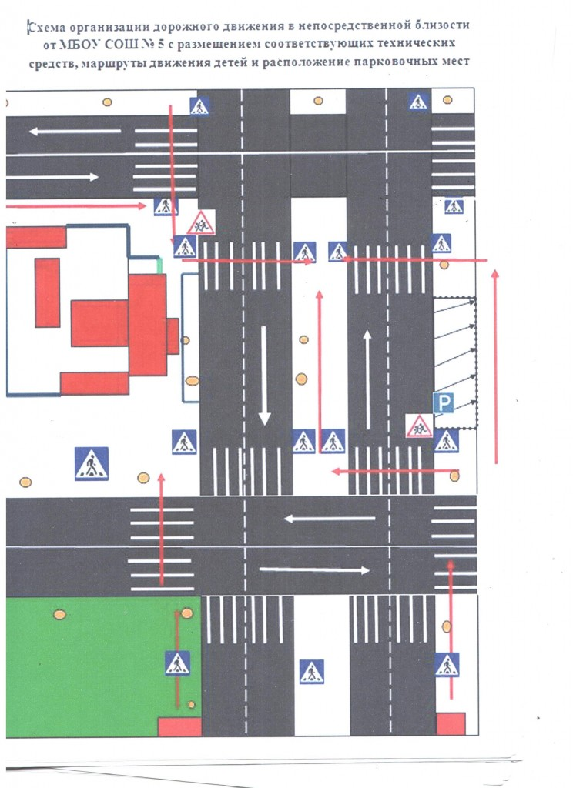](http://school5.armavir.kubannet.ru/wp-content/uploads/2014/10/555.jpg)